Jak vycvičit draka

Synopse:
Studio, které vám přineslo filmy "Shrek", "Madagaskar" a "Kung-fu panda", nyní přichází s filmem "Jak vycvičit draka" - je to dobrodružná komedie, odehrávající se v bájném světě hřmotných Vikingů a divokých draků podle knihy Cressidy Cowellové. Příběh se točí kolem vikinského puberťáka, který žije na ostrově Blp, kde boj s draky patří k tradičnímu způsobu života. Blíží se obřad zasvěcení, a to je jeho šance, jak dokázat svému otci i celému kmenu, že za něco stojí. Ale když se setká a nakonec i spřátelí s raněným drakem, jeho svět je náhle vzhůru nohama.

Vikingové:
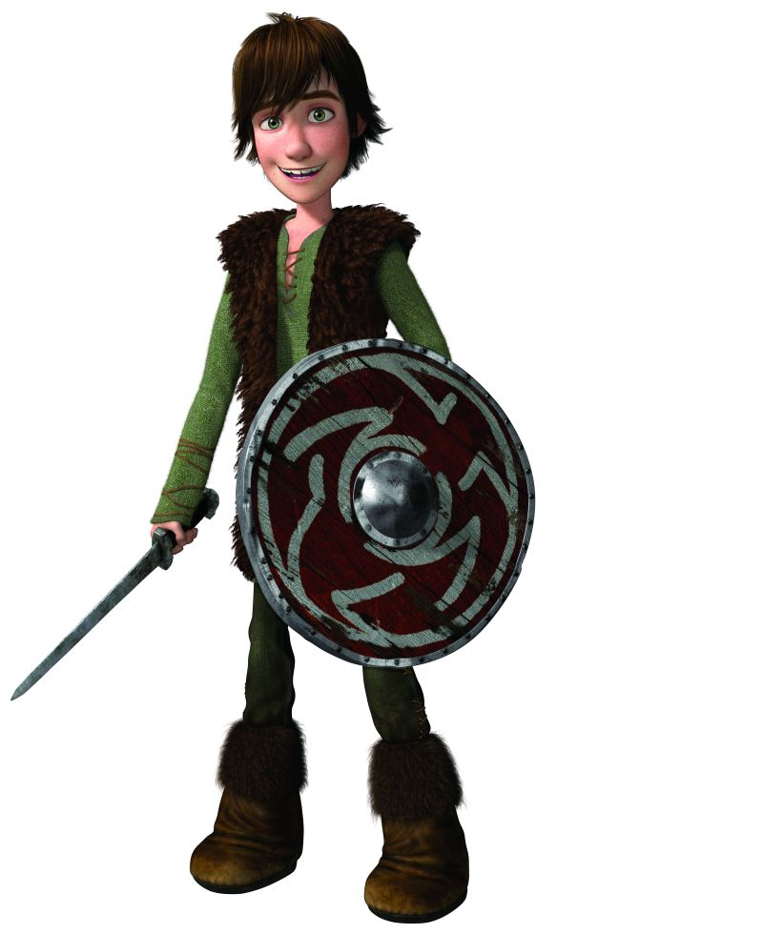
Škyťák - není snadné být bystrý syn barbarského náčelníka Vikingů, ale Škyťák je příliš inteligentní, aby marnil čas sebelítostí - hodlá se stát vikinským válečníkem po svém. Bohužel, v krutém světě Vikingů z něj jeho trefné poznámky a suchý smysl pro humor dělají ještě většího outsidera. Když se Škyťák spřátelí se svým lítým nepřítelem, zraněným divokým drakem, začne vést vzrušující a komplikovaný dvojí život. Přes den se společně se svými soukmenovci utkává na cvičišti s draky chovanými v zajetí. V noci rozvíjí přátelství zapovězené vikinskými zákony s překrásným a nebezpečným zvířetem, jemuž pomáhá znovu začít létat. Prolnutí těchto dvou nesmiřitelných světů by mohlo ukončit pradávnou nevraživost mezi Vikingy a draky a navždy změnit jejich způsob života.
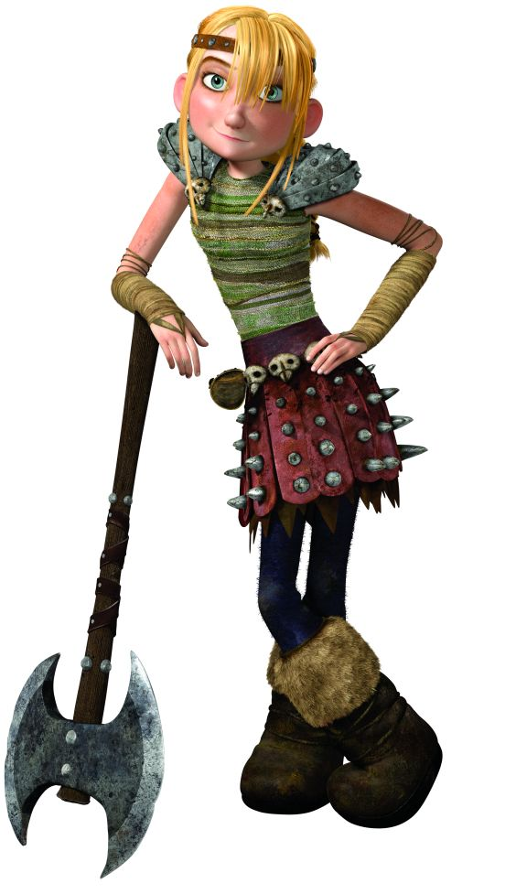
Astrid - okouzlující, energická a houževnatá, ztělesnění vikinských ctností. Je soutěživá a sebevědomá, takže je na ni těžké udělat dojem, ale Škyťák je z ní chtě nechtě paf. Když se na Škyťákovi začne projevovat vypětí způsobené tajným dvojím životem, Astrid je první, kdo pojme podezření.
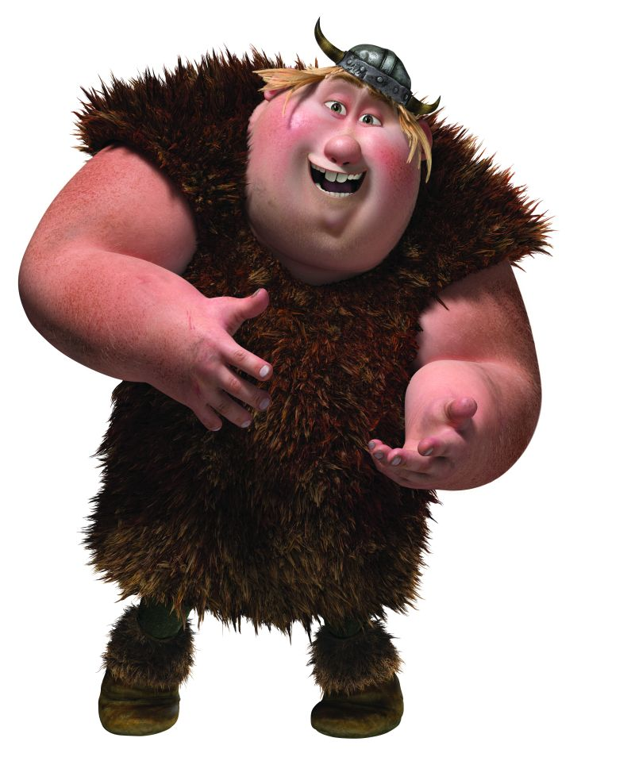

Rybinoha - Rybinoha je velký tělem, ale malý mozkem. Když jsou všichni ostatní na stejné stránce, můžete se vsadit, že on je v jiné knížce. A navíc ji drží vzhůru nohama.

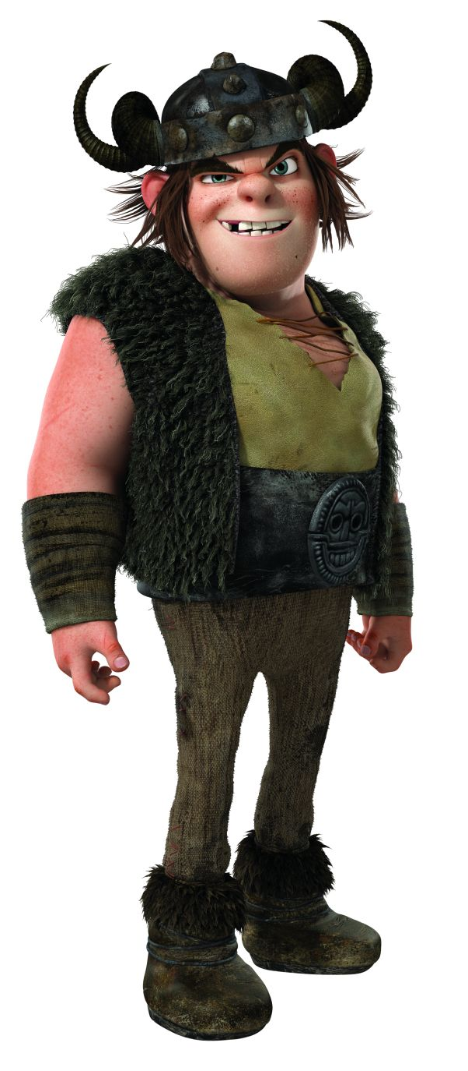
Snoplivec - Je podlý, silný, tupý a smrdí jak psí kšíry… jinými slovy, je to dokonalý Viking. Do vesnice, kam "Patří jen silní za tři!", patří vrchovatou měrou. Ale když "jeho holka" Astrid začne věnovat pozornost "Škyťákovi Nulovi", Snoplivec mu přísahá pomstu.

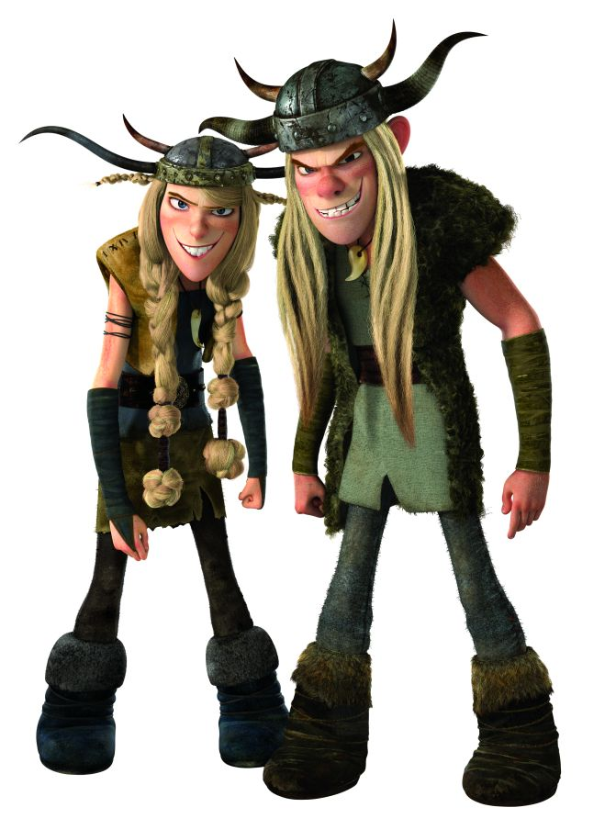

Rafana a Ťafan Thorstonovi - Ťafan a Rafana jsou dvojčata. Oba jsou to děsní dacani s ďábelskými nápady a s divokou povahou, zvláště ve vztahu jeden k druhému. Jsou to vikinští milovníci adrenalinu; žádné riziko je neodradí od nebezpečných neurvalých radovánek.

Kliďas Velikán - Kliďas je staromódní náčelník barbarského kmene Vikingů. Neochotný a zmatený rodič, v lepším případě; vůbec nechápe svého chytrého syna. V naději, že ve svém hochovi probudí muže, pošle Kliďas Škyťáka na výcvik draků, což je nebezpečná zkouška bojových schopností. Kliďas se obává, že Škyťákova slabost bude znamenat zhoubu kmene. Ale díky Škyťákovi Kliďas i celý kmen objeví nový druh síly.
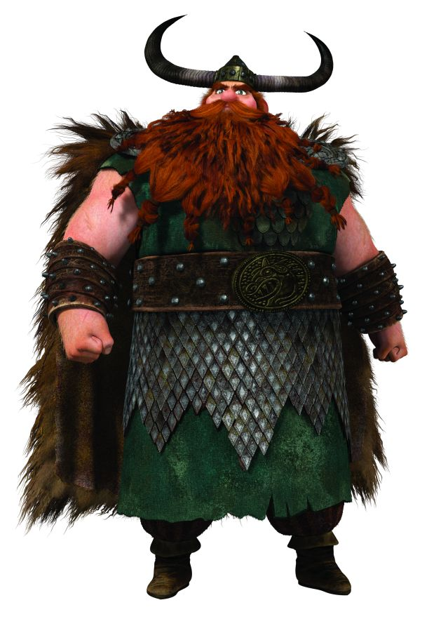
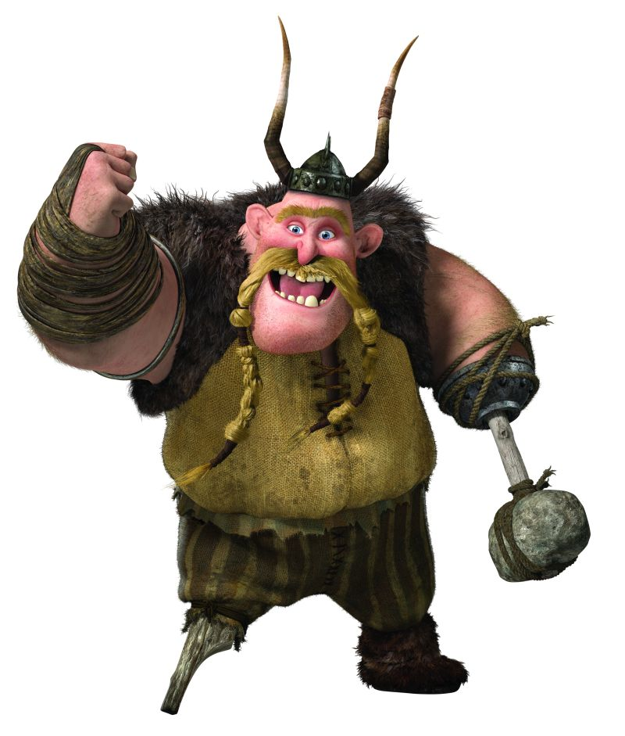

Tlamoun - hrubý, hřmotný a hloupý Tlamoun je ostřílený válečník, který má za úkol vycepovat nové rekruty. Jakožto důvěrný přítel Škyťáka i Kliďase nese Tlamoun na bedrech náročný úkol dělat mezi nimi prostředníka. Tlamoun to vždy myslí dobře, ale má v zásobě jen špatné rady, které komicky rozdává na potkání.

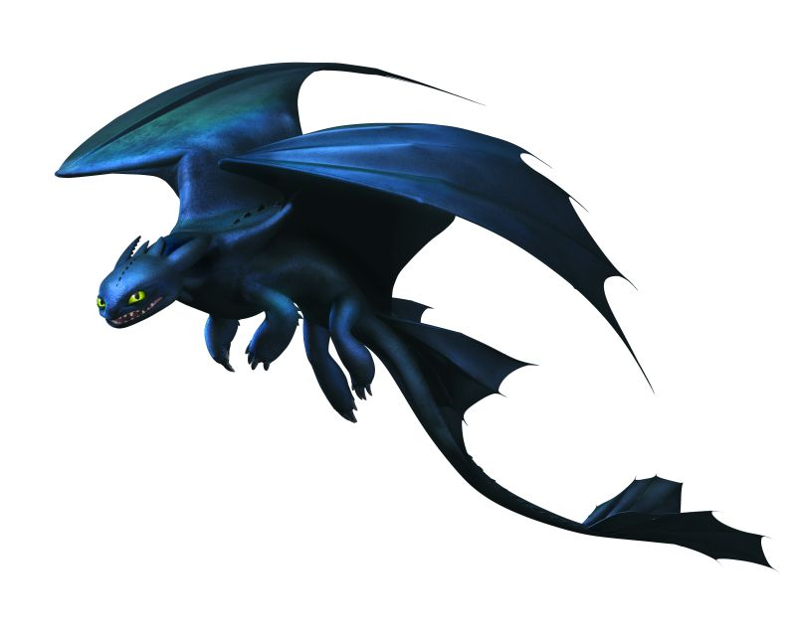
Bezzubka – patří do nejvzácnějšího a nejnebezpečnějšího druhu draků – Nočních fúrií. Ačkoli Škyťák je zodpovědný za jeho sestřelení, je to právě jeho soucit a vynalézavost, která umožní Bezzubkovi znovu vzlétnout. Přátelství a bezpodmínečná důvěra mezi Škyťákem a Bezzubkou navždy spojí Vikingy s draky.
Draci:
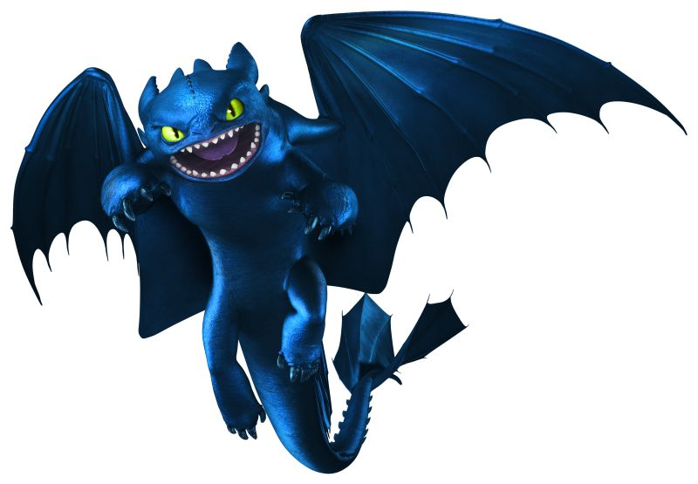
Noční fúrie - Nejvzácnější a nejinteligentnější z draků. Vyznačuje se tmavou barvou a pronikavě žlutýma očima, menším vzrůstem, mohutným hrudníkem a krátkým krkem. Vzhledem k velikosti těla má ze všech draků největší křídla, která mu umožňují létat výše, rychleji a déle než ostatní draci a jeho neuvěřitelný poměr síly ke hmotnosti mu dovolují vzlétnout kolmo vzhůru jako helikoptéra. Tato elegance je ovšem na zemi přeměněna v jistou neohrabanost. Jeho neobvyklý oheň (polotuhá hmota zapálená acetyleno-kyslíkovým plamenem) v cíli při nárazu exploduje. Svou typickou techniku útoku předvádí po západu slunce a z velké výšky – zahalený v křídlech letí střemhlav jako střela a na poslední chvíli zabrzdí, aby uskutečnil jediný přesně mířený třaskavý výbuch - pak zmizí zpět v tmách. Jediným varováním je raketový zvuk, který střemhlav klesající Noční fúrie dělá. Její sebevražedný útok spolu s obezřetným chováním a analytickým myšlením z ní dělají drtivého protivníka s výjimečnou úspěšností. Do dnešního dne nebyla sestřelena ani jedna Noční fúrie.

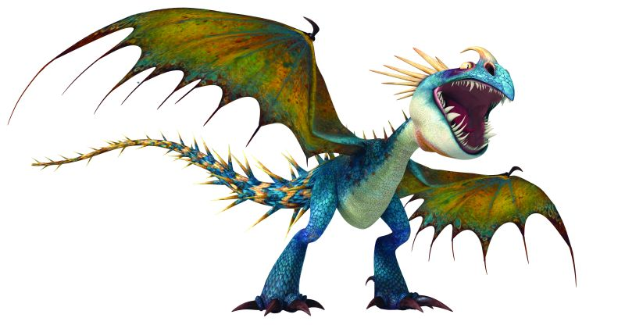
Nodr Smrťák - Nenechte se zmást nádherným zbarvením Nodra Smrťáka, který se pyšní tolika barvami jako pestrý papoušek – je totiž nesmírně nebezpečný. Je vrtkavý, agresivní a vznětlivý, což ještě zhoršuje jeho ješitnost a marnivost. Útočí dvěma způsoby: jednak na stovky metrů chrlí čistý hořčík (nejžhavější dračí oheň) a také disponuje ocasem se značným množstvím smrtících ostnů. To z něj - spolu se skutečností, že jeho nebezpečnost ve vzduchu je doplněna jeho nebezpečností na zemi – dělá jednoho z nejtěžších dračích protivníků. Díky svým svalnatým a rychlým nohám může při běhu snadno používat bodce na svém těle a bránit se může drtícím křivým zobanem. Hlavu používá také jako beranidlo schopné rozmetat i ty nejtlustší stěny a dveře. Jeho slabým místem je zrak – s očima umístěnýma po stranách hlavy má Nodr Smrťák obrovský slepý bod přímo před nosem.

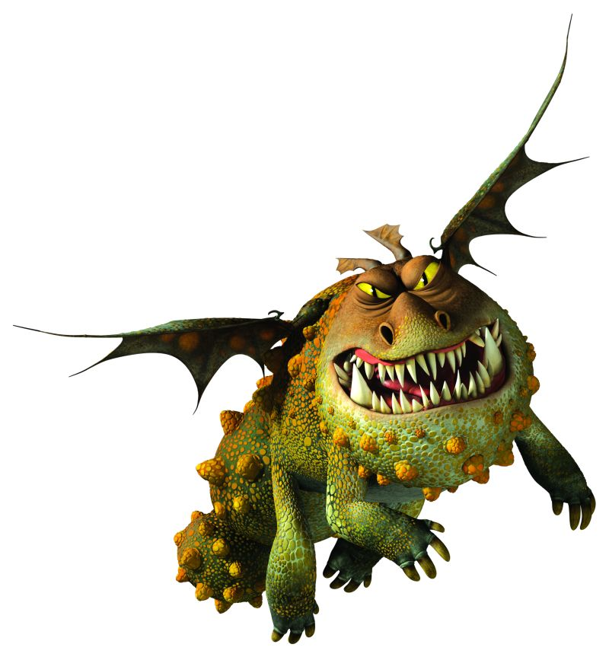
Garvan - Pro Garvana je typické robustní tělo a relativně malá křídla, kterými umí mávat s obrovskou rychlostí, což mu umožňuje létat dozadu či do strany. Garvan miluje spánek a občas si schrupne během letu nebo se naskládá na své druhy a společně pak vytvářejí obrovskou haldu spících draků. Svůj den má rozdělen takto – létání 1%, jídlo 5%, stížnosti 10%, spánek 84%. Při útoku drtí Garvan nepřátele napadrť svým natahovacím ocasem zakončeným ostnatou koulí nebo používá hlavu jako beranidlo. Nejnebezpečnější je však jeho oheň – stovky kilogramů natrávených kamenů jsou roztaveny do lávy, do které je přidán kyslík z dechu draka a jako dělová koule jsou pak hnány na útočníka. Garvanovou Achillovou patou je jeho mizerný zrak – občas si splete dokonce skálu se svým vejcem; to pak na něm sedí a čeká, až se vylíhne mládě.

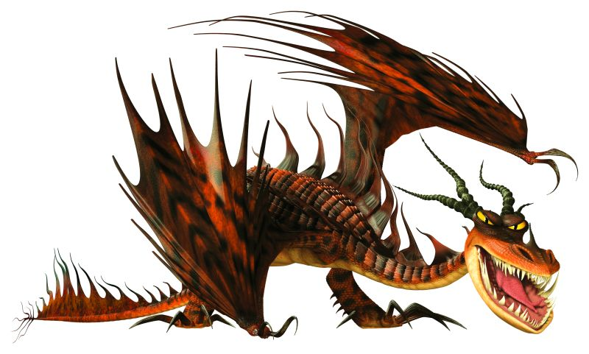
Obrovská noční můra - vlajková loď dračího plémě, je vzhledově nejděsivější a nejmajestátnější ze všech známých dračích druhů. Převážně černočervená Obrovská noční můra je násilnická, sveřepá a houževnatá, jako první se do bitvy vrhá a jako poslední ji opouští. Je obdařena mimořádně dobrým zrakem a roztažitelnými křídly, díky kterým při zastrašování svých nepřátel vypadá ještě větší. Útočí jak na zemi, kde využívá při boji zblízka svou obří tlamu a dlouhé rohy, tak i ve vzduchu, přestože jí obrovská křídla neumožňují rychlý pohyb a její rozměry z ní dělají snadný terč. To je vyváženo jejím arzenálem bodců a její nejsilnější zbraní – ohněm z petrolejového gelu. Tento těžký a mazlavý oheň pokryje vše kolem a vsákne se do prasklin i děr a je téměř nemožné se jej zbavit. Taktikou Obrovské noční můry je pokrýt se od hlavy po ocas ohněm a vrhnout se na nepřítele.

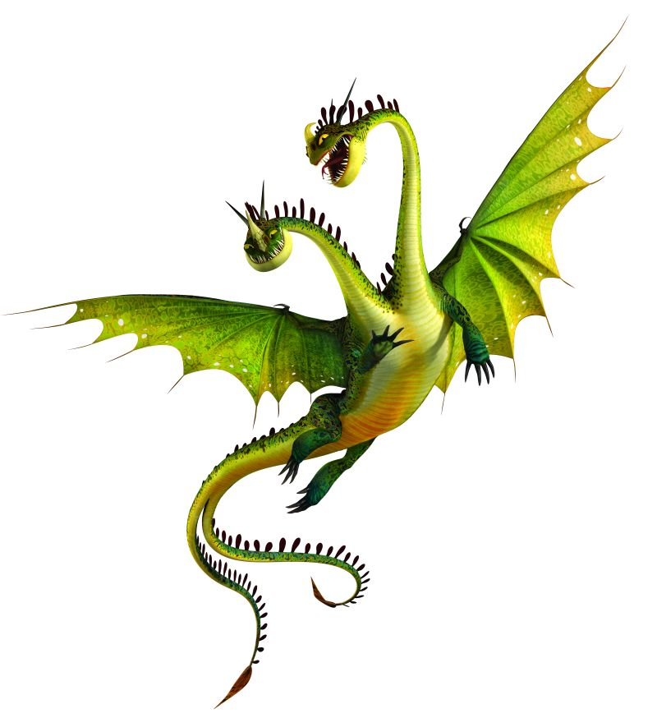
Ohavný zipák - Nejneobvyklejší z draků, Ohavný zipák, je nepřehlédnutelný (a nenechá vás na pochybách, kde vzal svoje jméno): hledejte dvě hlavy na dvou krcích, které se dokáží sepnout jako zip. Ačkoliv je to nejdelší drak, má nejmenší křídla a krátké zavalité nohy, takže nevyniká ve vzduchu a není příliš k užitku ani na zemi. Jen maličkost – jeho neobvyklý útok je obzvláště smrtelný. Místo ohně chrlí jedna hlava hořlavý plyn a ta druhá ho zapaluje jiskrami, takže může útočit z větší vzdálenosti. Vychrlí plyn, který se před vznícením dostane do všech koutů a štěrbin. Jeho fyzické nedostatky a inteligenční omezenost přispěly k tomu, že jako druh téměř vyhynul. Jeho největší výhoda – dvě hlavy - je zároveň jeho největší slabinou, protože ty dvě oddělené a tupé rozoumky spolu často nesouhlasí, což činí Ohavného zipáka poněkud zpomaleným a zranitelným, takže několik Vikingů jej zvládne zmást a porazit. Samci Zipáka se často pošťuchují tak dlouho, dokud se vzájemně nezničí - samice jsou rozumnější a žijí déle.

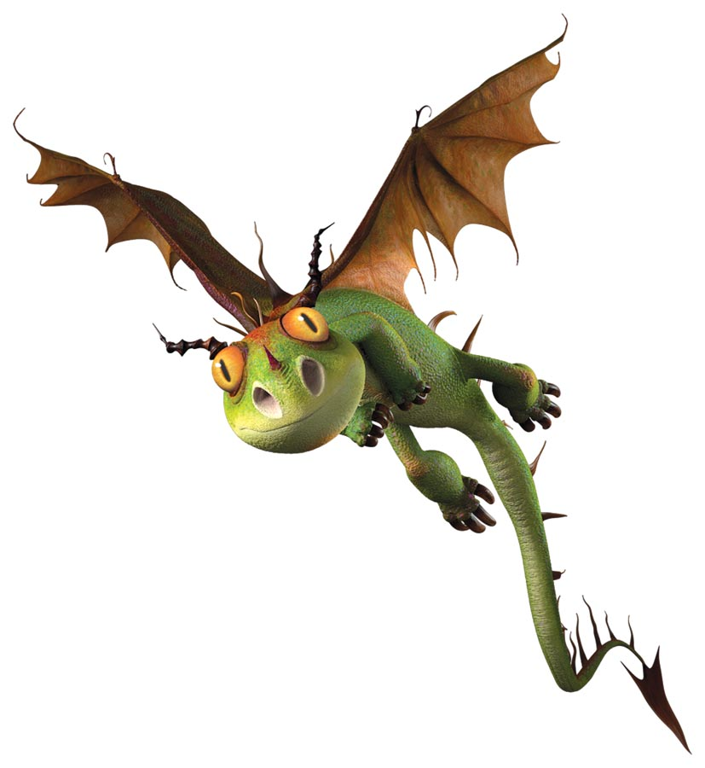
Hrůzák hrozivý - Ze všech známých draků je Hrůzák hrozivý nejmenší postavou a nejpočetnější výskytem. Přestože se pohybuje ve smečkách, ztrácí početní výhodu neustálými bojůvkami, kterým dává přednost před vytvořením společného plánu útoku. To ho činí neschopným k boji, takže co se týká potravy, je spíš sběračem než lovcem. Hrůzák hrozivý není schopen létat na větší vzdálenosti, k cestování proto zdarma využívá větší draky, na které se přilepí. Vysoká porodnost tohoto dračího druhu a jeho mírumilovný přístup k lidem mu umožňují prosperovat navzdory nevýhodám. Ačkoliv údajně existují tisíce hrůzáků, je zřídkakdy ke spatření - někteří Vikingové neuvidí za celý život ani jednoho.

Rudý Smrťák - ačkoliv je všeobecně považován za vládce všech draků, ve skutečnosti se toho o Rudém Smrťákovi ví velmi málo. Někteří mají za to, že hned po narození musí svést boj na život a na smrt o území; konečný vítěz se stane vládcem středu světa a poražení jsou vyhnáni do odlehlých koutů.

